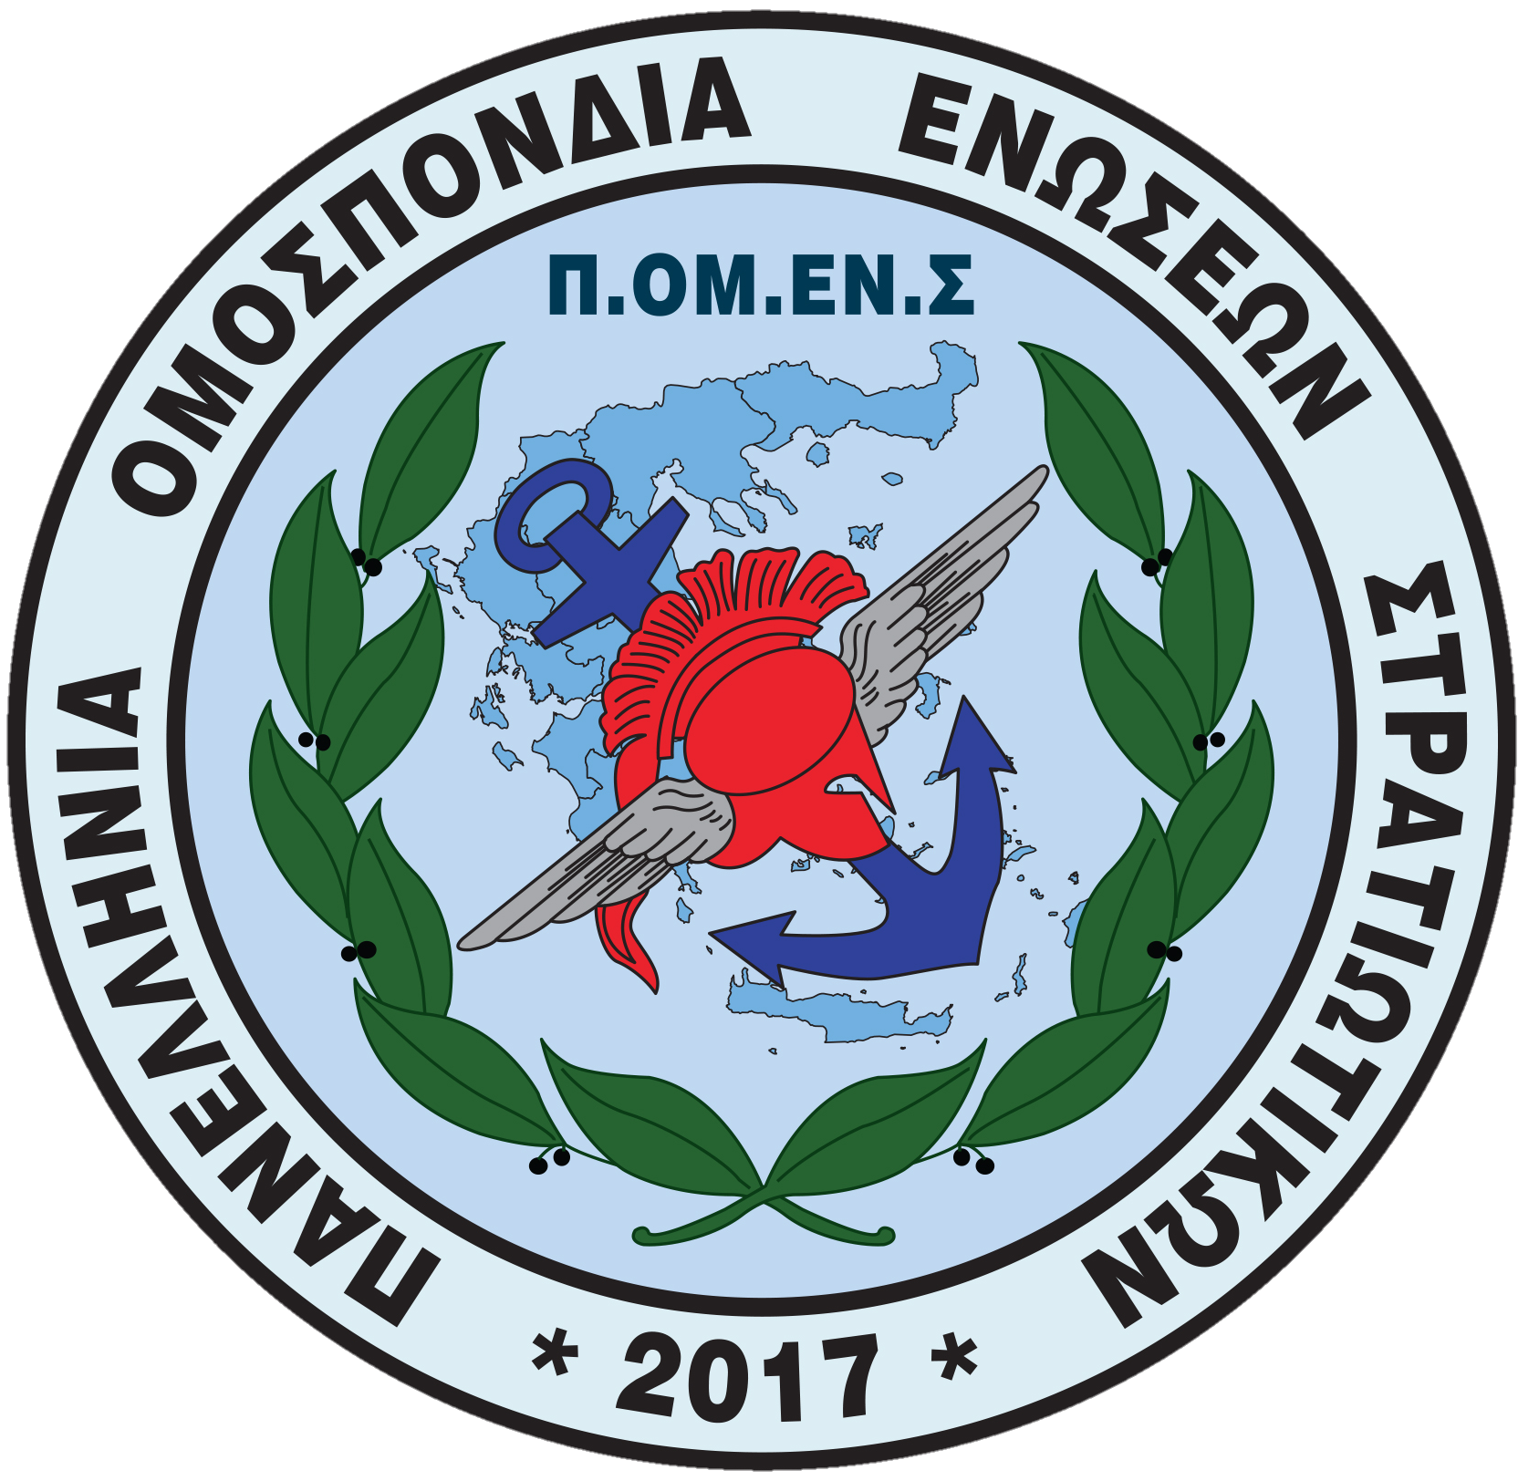

Νόμιμα αναγνωρισμένη επαγγελματική Ομοσπονδία με την υπ’ αριθμ.16/2017 διαταγή του Ειρηνοδικείου Χαλανδρίου, καταχωρημένη στα βιβλία Ομοσπονδιών του Πρωτοδικείου Αθηνών με αριθμό μητρώου 844 και αριθμό βιβλίου συνδικαλιστικών οργανώσεων 6390.
Πανελλήνια Ομοσπονδία Ενώσεων Στρατιωτικών Member of
 Π.ΟΜ.ΕΝ.Σ.

Ηλεκτρονική διεύθυνση: www.pomens.gr - Facebook ΠΟΜΕΝΣ

E-mail: info@pomens.gr

Αθήνα, 15 Ιανουαρίου 2019
Αρ.Πρωτ: 09/2019

ΠΡΟΣ : Υπουργό Εθνικής Άμυνας κ. Ευάγγελο Αποστολάκη

ΚΟΙΝ : Στρατιωτικοί Συντάκτες

ΘΕΜΑ: Συγχαρητήρια Επιστολή

Αξιότιμε κ. Υπουργέ

- Η Πανελλήνια Ομοσπονδίας Ενώσεων Στρατιωτικών - Π.ΟΜ.ΕΝ.Σ. με την ευκαιρία της ανάληψης των καθηκόντων σας, ως Υπουργού Εθνικής Άμυνας, σας απευθύνει τα θερμά της συγχαρητήρια και σας εύχεται καλή επιτυχία στα νέα σας καθήκοντα.

- Επίσης σας ενημερώνει, ότι η Ομοσπονδία μας σύμφωνα με τις προβλέψεις των νόμων 4407/16 και 4494/17 και της πρόσφατης δικαστικής απόφασης του πρωτοδικείου Αθηνών είναι η νόμιμη και αποκλειστική εκπρόσωπος των συμφερόντων των εν ενεργεία Στρατιωτικών.

- Αξιότιμε κύριε Υπουργέ, ευελπιστούμε ότι πολύ σύντομα θα έχουμε την πρώτη επίσημη συνάντηση μαζί σας, ώστε να δοθεί η ευκαιρία να σας γνωστοποιήσουμε τους κοινούς στόχους που έχουμε για δημοσιοποίηση και επίλυση χρόνιων προβλημάτων των συναδέλφων στρατιωτικών.

Με εκτίμηση
Για το Διοικητικό Συμβούλιο

Ο Ο
ΠΡΟΕΔΡΟΣ ΓΕΝΙΚΟΣ ΓΡΑΜΜΑΤΕΑΣ

ΔΗΜΗΤΡΙΟΣ ΡΩΤΑΣ ΓΕΩΡΓΙΟΣ ΘΕΟΔΩΡΟΥ
Επγός (ΥΔΚ) Λγος (ΠΖ)

